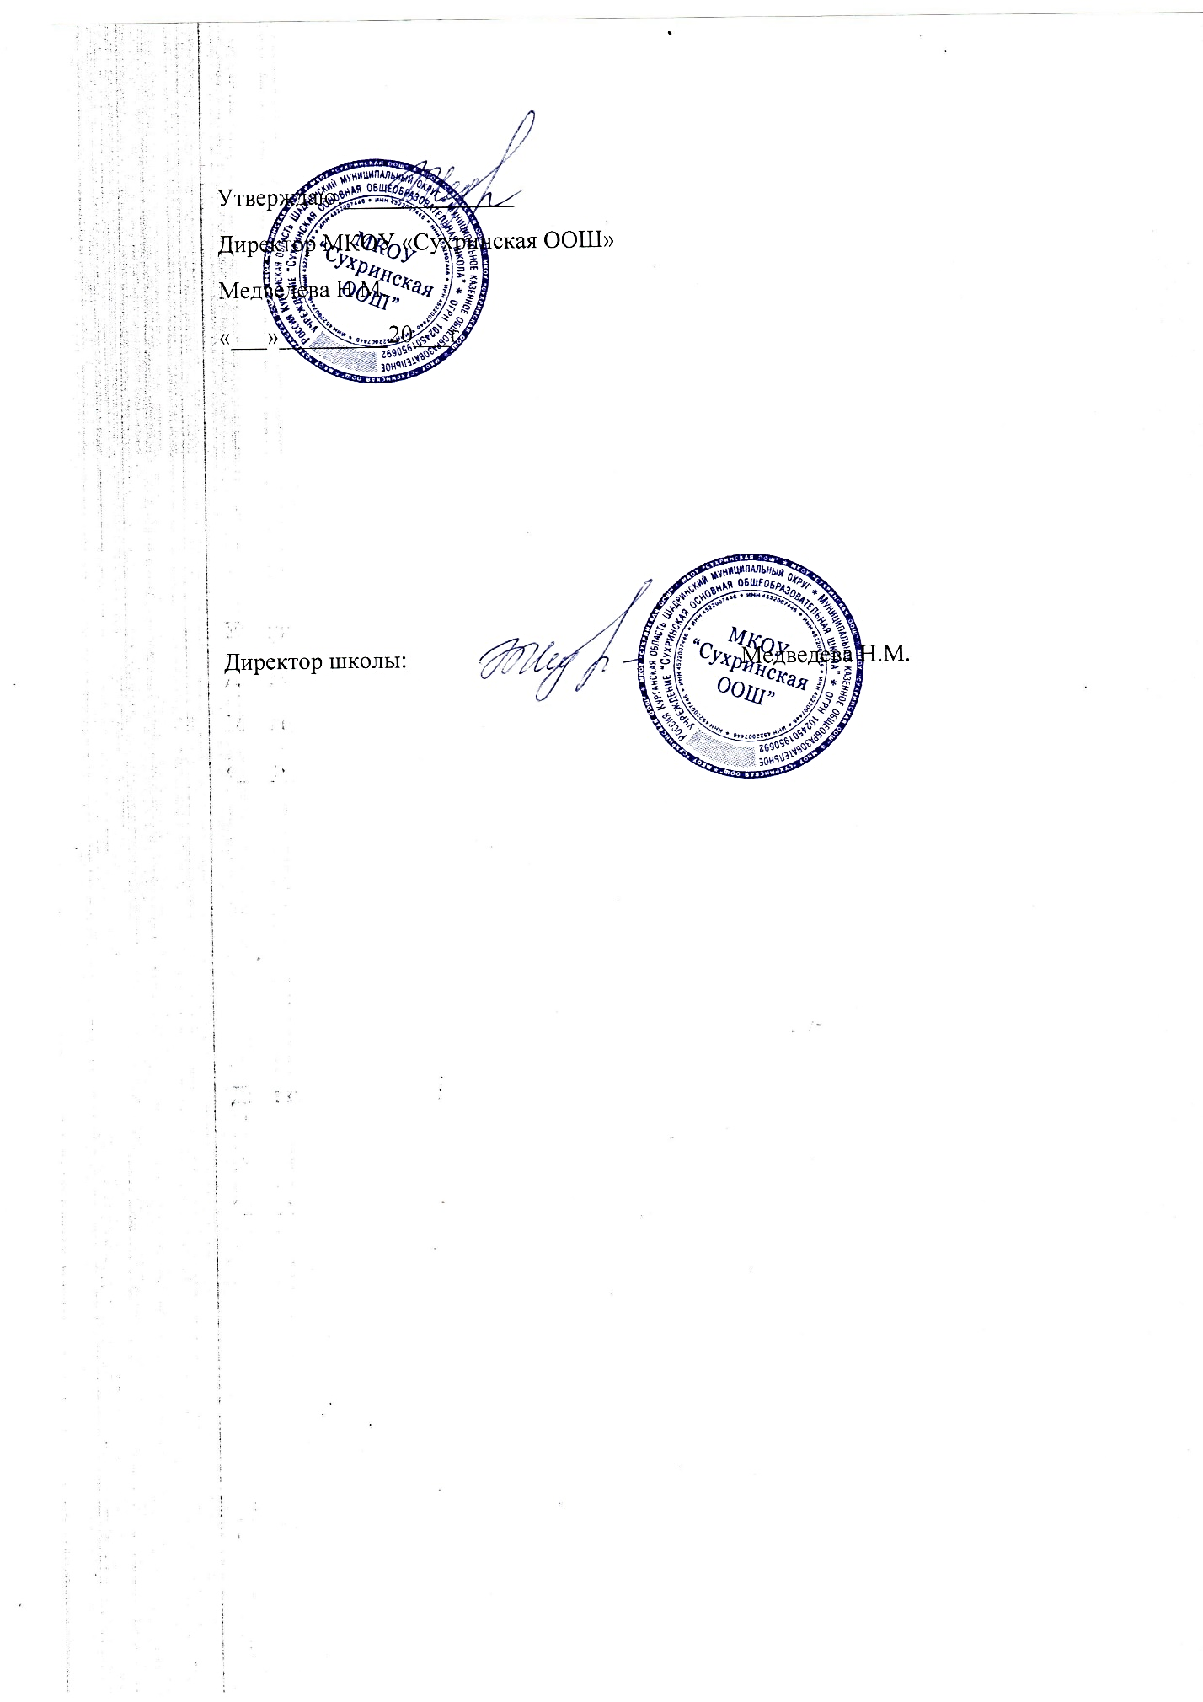

**Положение о режиме занятий воспитанников структурного подразделения**

**«Детский сад» МКОУ «Сухринская ООШ»**

**1. Общие положения**

Настоящее Положение о правилах приема на обучение (далее - Положение) в структурное подразделение «детский сад» (далее – Детский сад) МКОУ «Сухринская ООШ» разработано в соответствии с:

Нормативными правовыми документами федерального уровня:

Федеральным законом от 29.12.2012 № 273-ФЗ «Об образовании в Российской Федерации» (с изменениями и дополнениями);

Постановлением Главного государственного санитарного врача РФ от 15.03.2013 № 26

«Об утверждении СанПиН 2.4.1.3049-13 "Санитарно-эпидемиологические требования к устройству, содержанию и организации режима работы дошкольных образовательных организаций"» (с изменениями и дополнениями);

Приказом Министерства образования и науки РФ от 30.08.2013 № 1014 «Об утверждении Порядка организации и осуществления образовательной деятельности по основным общеобразовательным программам - образовательным программам дошкольного образования» (с изменениями и дополнениями);

Уставом Муниципального казенного общеобразовательного учреждения «Сухринская основная общеобразовательная школа» (далее - Учреждение);

Локальными нормативными актами Учреждения:

Положением о структурном подразделении «детский сад» МКОУ «Сухринская ООШ»;

Образовательной программой дошкольного образования структурного подразделения

«детский сад» МКОУ «Сухринская ООШ».

Настоящее Положение определяет общие требования к режиму занятий Детского сада. Локальные акты, составленные в соответствии с данным Положением («Режим дня»,

«Учебный план», «Расписание непосредственно-образовательной деятельности» и «Режим двигательной активности») ежегодно принимаются решением педагогического совета и утверждаются приказом руководителя (директора) Учреждения.

**2. Режим пребывания детей в Учреждении**

Детский сад Учреждения работает по пятидневной рабочей неделе.

Режим работы: с 7:00 до 17:30 (полный день с 10,5-часовым пребыванием детей). Нерабочими являются суббота, воскресенье и праздничные дни.

**3. Режим занятий воспитанников**

Основная образовательная программа дошкольного образования может реализовываться в течение всего времени пребывания воспитанника в детском саду.

Продолжительность непрерывной образовательной деятельности (занятия) (далее - НОД) и максимально допустимый объем НОД в первой половине дня составляет не более:

|  |  |  |
| --- | --- | --- |
|  | Продолжительность НОД | Максимально |
| составляет не более | допустимый объем НОД в |
|  | первой половине  дня не более |
| для детей раннего возраста (от 1,5 до 3 лет) | 10 мин |  |
| *при организации НОД в первую и вторую половину дня | по 8–10 мин |  |
| в младшей группе (для детей от 3 до 4 лет) | 15 мин | 30 мин |
| в средней группе (для детей от 4 до 5 лет) | 20 мин | 40 мин |
| в старшей группе (для детей от 5 до 6 лет) | 25 мин | 45 мин |
| в подготовительной к школе группе (для детей от 6 до 7 лет) | 30 мин | 1,5 ч |

В середине времени, отведенного на НОД, воспитатели проводят физкультурные минутки. Перерывы между периодами НОД составляют не менее 10 мин.

Продолжительность НОД с детьми старшего дошкольного возраста во второй половине дня после дневного сна – не более 25–30 мин в день. В середине НОД статического характера проводятся физкультурные минутки.

Режим физического воспитания

Продолжительность занятий по физическому развитию в рамках основной образовательной программы дошкольного образования составляет:

|  |  |
| --- | --- |
|  | Продолжительность занятий по  физическому развитию |
| для детей раннего возраста (от 1,5 до 3 лет) | 10–15 мин |
| в младшей группе (для детей от 3 до 4 лет) | 15 мин |
| в средней группе (для детей от 4 до 5 лет) | 20 мин |
| в старшей группе (для детей от 5 до 6 лет) | 25 мин |
| в подготовительной к школе группе (для детей от 6 до 7 лет) | 30 мин |

Объем двигательной активности воспитанников 5–7 лет в формах оздоровительно- воспитательной деятельности составляет 6– 8 ч в неделю с учетом психофизиологических особенностей детей, времени года и режима работы Детского сада.

**4.Заключительные положения**

Учреждение обеспечивает открытость и доступность информации о о режиме занятий воспитанников Детского сада Учреждения посредством размещения данного Положения на официальном сайте Учреждения в сети «Интернет».

Настоящее Положение вступает в силу с момента его утверждения.

В настоящее положение в установленном порядке могут вноситься изменения и (или) дополнения.

Положение принимается на неопределенный срок. После принятия новой редакции Положения предыдущая редакция утрачивает силу.

Настоящее Положение принято с учетом мнения Педагогического совета, родителей (законных представителей).